**INDICAÇÃO Nº / 2024**

Indica Pavimentação da Rua Severino Soares da Silva no Parque Residencial Regina.

**EXCELENTÍSSIMO SENHOR PRESIDENTE DA CÂMARA MUNICIPAL DE SUMARÉ,**

Nos termos do art. 214 do Regimento Interno da Câmara Municipal de Sumaré, solicito a Vossa Excelência o envio desta Indicação ao Excelentíssimo Senhor Prefeito Municipal de Sumaré para que seja feita a pavimentação em toda extensão da Rua Severino Soares da Silva no Parque Residencial Regina.

Essa reivindicação se faz necessária pois a pavimentação desempenha um papel fundamental na segurança, desenvolvimento econômico e qualidade de vida das pessoas em uma sociedade uma vez que pistas pavimentadas oferecem uma superfície mais segura para dirigir, reduzindo o risco de acidentes causados por condições precárias da estrada, como buracos, lama ou poeira. Por fim, a infraestrutura pavimentada é de grande importância para o desenvolvimento econômico, pois facilita o transporte de mercadorias entre regiões, promove o turismo e estimula o comércio.

Diante da constante presteza de Vossa Excelência em trabalhos que beneficiam o povo sumareense, remeto este documento na certeza de contar com Vosso pronto atendimento. Aproveito a oportunidade para reiterar meus votos de elevada estima e consideração.

Sala das sessões, 21 de maio de 2024.

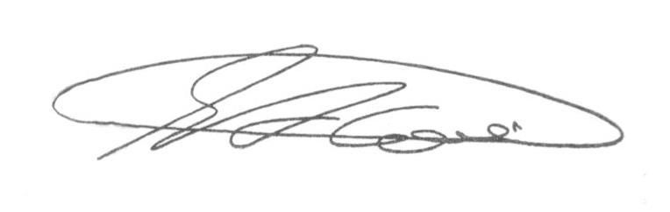

**SEBASTIÃO ALVES CORREA (Tião Correa)**

Vereador